Транспортная задача по критерию времени.

В такой транспортной задаче решающую роль играет не стоимость перевозок, а время, которое затрачивается на доставку груза. Оптимальным планом считается план, который минимизирует время перевозок. Подобные задачи возникают при перевозках скоропортящихся продуктов и в военном деле, где зачастую стоимость перевозок играет второстепенную роль. Как и в предыдущей задаче имеется m пунктов отправления, с запасами однородного продукта a_{i}, n пунктов назначения с потребностями b_{j}.
Задача закрытого типа, т.е. 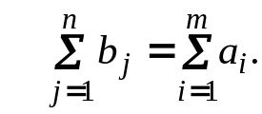
Задана матрица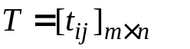, где t_{i j} – необходимое для перевозки груза из пункта i в пункт j.
Необходимо выбрать среди допустимых такой план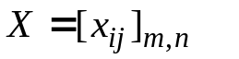,
Что 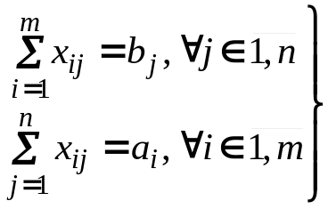
и грузы будут доставляться по этому плану за минимальное время [T_{min}].
Каждому допустимому плану соответствует некоторый набор {t_{ij}}_{X} , состоящий из элементов матрицы , соответствующих положительным компонентам x_{ij} плана X. Т.е. t_{ij} включается в набор, если производится перевозка из пункта i в пункт j.
Время t_{x} , необходимое для выполнения плана X, определяется следующим образом
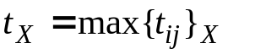.
Тогда время, необходимое для реализации оптимального плана X*
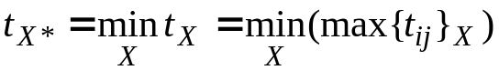.

Алгоритм отыскания оптимального решения.

Данный алгоритм состоит из двух этапов:
- Предварительный шаг.
Строим допустимый план по методу Северо-западного угла или минимального элемента X₀.
- Общий шаг.
Просматриваем все t_{ij} , соответствующие положительным x_{ij}, выбираем из них наибольшее 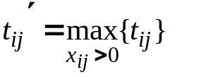
и вычеркиваем все клетки, для которых 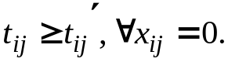 Далее производим исправление плана X₀, для чего стремимся обратить в 0 перевозку x_{ij}’, соответствующую (В той же клетке). Если это удается, то, естественно, уменьшается время, необходимое на реализацию нового допустимого плана X₁. Для построения плана X₁ строится цикл как и в методе потенциалов.
Первой клеткой отрицательной полу цепи берем клетку с t_{ij}’, остальными клетками отрицательной полу цепи берем клетки с x_{ij}>0, клетками положительной цепи берем клетки с 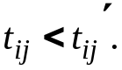
Затем перемещаем минимальный элемент θ отрицательной полу цепи в положительную. Если удается обратить в 0 x_{ij}’, то реализация нового плана потребует меньшего времени.
Общий шаг продолжаем повторять до тех пор, пока станет невозможным обращение в 0 всей перевозки x_{ij}’ из клетки с максимальным временем t_{ij}’.
Пример1:

 | b_{j} | 7 | 13 | 9 | 11
a_{i}
10 |  | 8  7 | 10  3 | 8 | 2
18 |  | 12 | 7  10 | 3  8 | 1
12 |  | 5 | 8 | 1  1 | 6  11

 | b_{j} | 7 | 13 | 9 | 11
a_{i}
10 |  | 8  7 | 10  X | 8  X | 2  3
18 |  | 12  X | 7  13 | 3  5 | 1
12 |  | 5 | 4 | 1  4 | 6  8

 | b_{j} | 7 | 13 | 9 | 11
a_{i}
10 |  | 8  X | 10  X | 8  X | 2  10
18 |  | 12  X | 7  13 | 3  5 | 1
12 |  | 5  7 | 4 | 1  4 | 6  1

 | b_{j} | 7 | 13 | 9 | 11
a_{i}
10 |  | 8  X | 10  X | 8  X | 2  10
18 |  | 12  X | 7  8 | 3  9 | 1  1
12 |  | 5  7 | 4  5 | 1 | 6
t_{min} = 7
Пример2:
 | b_{j} | 30 | 80 | 20 | 30 | 90
a_{i}
120 |  | 6 | 8 | 2 | 3 | 5
30 |  | 8 | 5 | 6 | 6 | 2
40 |  | 2 | 4 | 7 | 4 | 8
60 |  | 3 | 4 | 2 | 1 | 4

 | b_{j} | 30 | 80 | 20 | 30 | 90
a_{i}
120 |  | 6  X | 8  X | 2  20 | 3  30 | 5  70
30 |  | 8  30 | 5 | 6  X | 6  X | 2
40 |  | 2 | 4  40 | 7  X | 4 | 8  X
60 |  | 3 | 4  40 | 2 | 1 | 4  20
t_{min} = 5

